首先你得注册一个自己的GitHub账号，注册网址：https://github.com/join

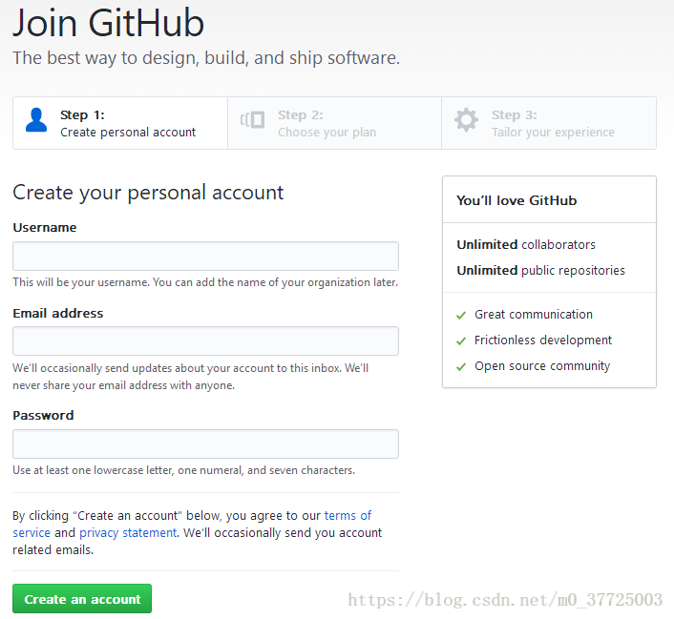

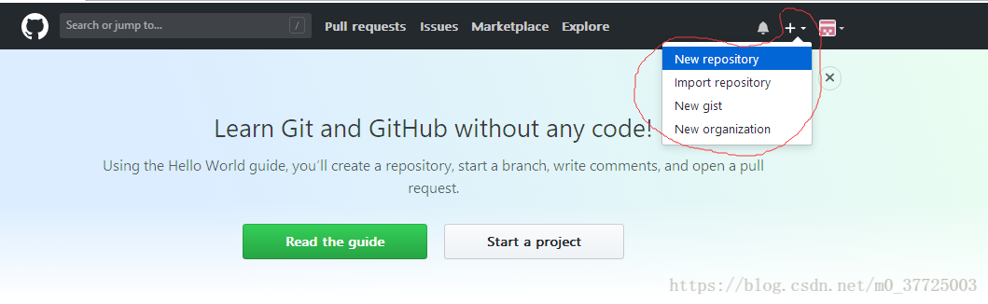

创建一个新的项目，填写项目名称，描述

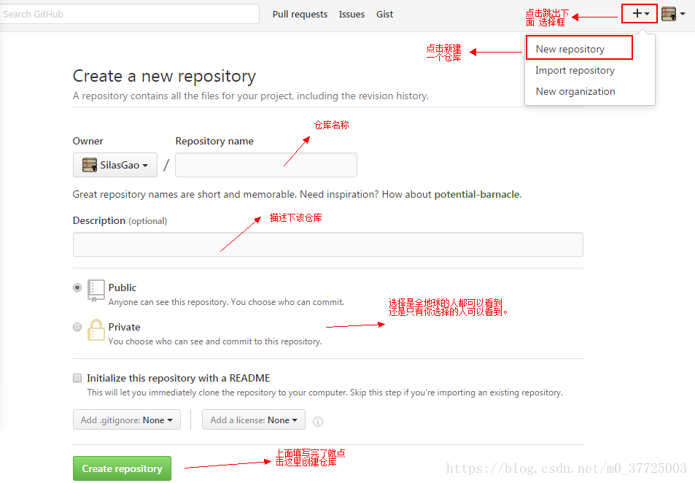

创建完成之后，跳转到下面的页面，下面红框中的网址要记住，在后面上传代码的时候需要使用

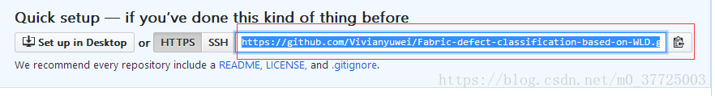

接下来，我们需要先下载Git，这里最好下载最新版本的Git，这里附上我下载的Git2.6.2的网址：https://git-scm.com/downloads，安装时如果没有特殊需求，一直下一步就可以了，安装完成之后，双击打开Git Bash

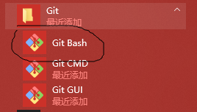

出现以下界面：

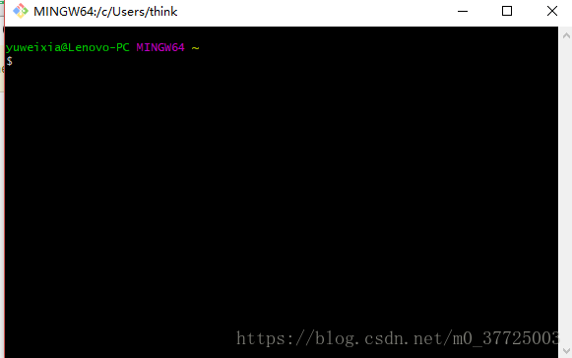

第一步：cd进入你放项目文件的地址，我的地址在D:\MYFILE\graduation\study\项目程序

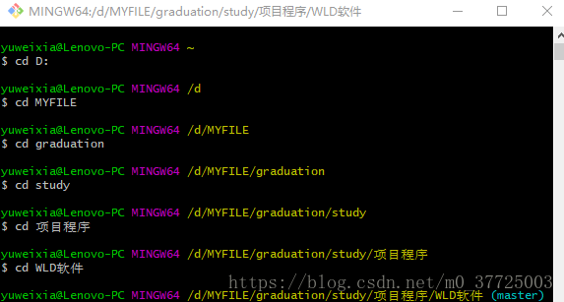

第二步：输入git init

如下图所示，这个意思是在当前项目的目录中生成本地的git管理（会发现在当前目录下多了一个.git文件夹）

clipboard.png

第三步：输入git add .

这个是将项目上所有的文件添加到仓库中的意思，如果想添加某个特定的文件，只需把.换成这个特定的文件名即可。

clipboard.png

第四步输入git commit -m "first commit"，表示你对这次提交的注释，双引号里面的内容可以根据个人的需要

改。

clipboard.png

这里如果出现以下内容，则需要你输入自己的账号或名字

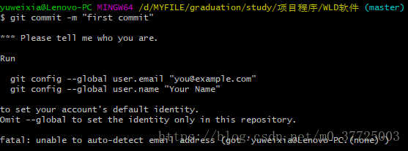

用上面提示的代码输入自己的邮箱或名字

clipboard.png

再输入git commit -m "first commit"时就会成功

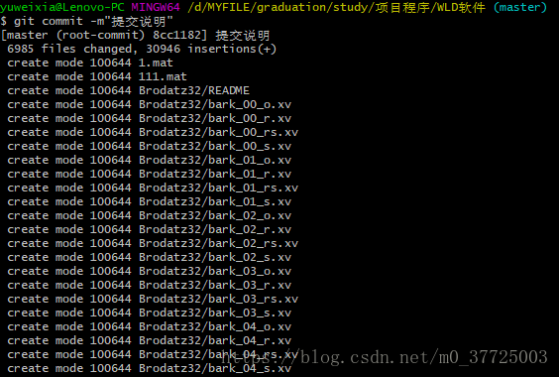

第五步输入git remote add origin https://自己的仓库url地址（上面有说到） 将本地的仓库关联到github上，

这里宝宝输入的是git remote add origin https://github.com/Vivianyuwei/Fabric-defect-classification-based-on-WLD.git

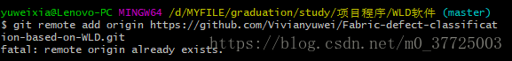

最后一步，输入git push -u origin master，这是把代码上传到github仓库的意思。

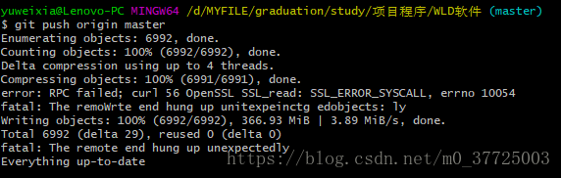

执行完后，如果没有异常，会等待几秒，然后跳出一个让你输入Username和Password 的窗口，你只要输人github的登录账号和密码就行了。